常州市新北区薛家实验小学
语文学科专题研讨活动
常州市优秀教师城乡牵手活动
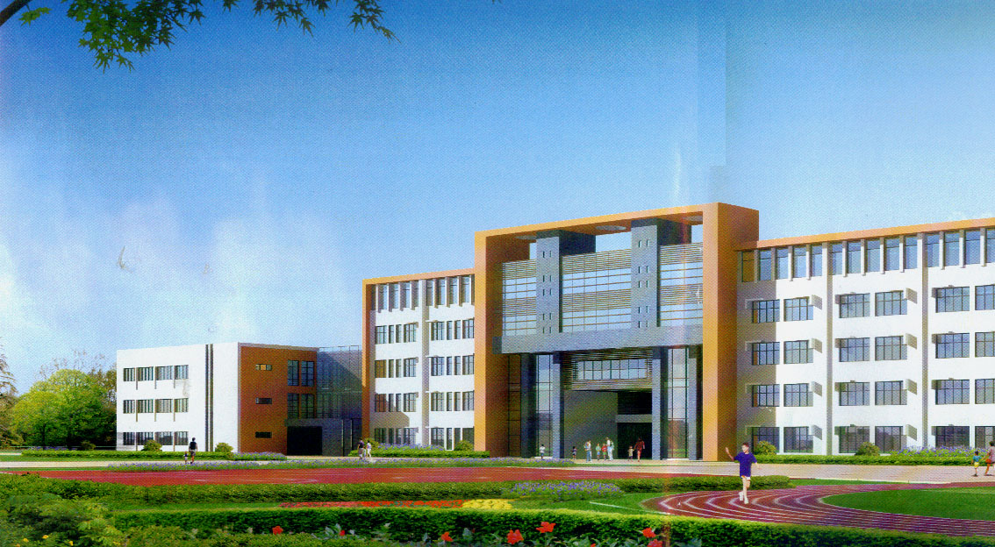（四年级承办）

2020年11月26日
常州市新北区薛家实验小学
薛家小学教学研讨活动安排表
研讨时间：2020年11月26日下午
研讨主题：基于语文要素的单元整体教学
时间 | 活动内容 | 地点 | 责任人 | 合作团体 | 参加人员
13:00——13:40 | 《为中华之崛起而读书》第一课时 | 录播室 | 方诗琳 | 薛小四语老师 | 三—六年级  语文教师
13：50  ——  14：30 | 《梅兰芳蓄须》第一课时 | 录播室 | 朱彤 | 薛小四语  教师 | 三—六年级  语文教师
14：:40  —— | 互动研讨  专家引领 | 录播室 | 郑飞 | 三—六语教师 | 三—六年级  语文教师

相关工作安排：
工作内容 | 责任人或团队
活动场地环境布置 | 姜兰凤
电教设备保障 | 韩玉清
活动摄影、报道 | 林梦妍
评课反思 | 徐艳 、宋宇
活动手册制作 | 罗秋琼、刘伟莲
研讨记录 | 包程燕 张鑫

观课、议课中的关注点：
建议课堂观测要点 | 评议教研组 | 备注
教学目标的确定是否适切？针对教学目标教者所选用的活动呈现方式是否适切？目标达成度如何？ | 三年级语文组
教材解读是否准确，在行课中教师呈现教者解读的方式是否适切？单元要素能否在行课中落实？ | 四年级语文组
在学习活动的推进过程中，教者的资源意识以及课堂的推进意识体现得如何？ | 五、六年级语文组

薛家实验小学语文教学设计方案
学校 | 薛家实验小学 |  | 学科 | 语文 |  | 班级 | 四（4）班 | 人数 |  | 48
课题 | 《为中华之崛起而读书》 |  | 课时 | 第1课时 |  | 教师 | 方诗琳 | 日期 |  | 11月26日
- 教学目标
1.学会生字，能正确、流利地朗读课文。
2.能抓住主要人物及主要事件归纳课文讲述的三件事，并连起来说清楚课文的主要内容
3.体会少年周恩来立志“为中华之崛起而读书”的原因。
二、教材解析
《为中华之崛起而读书》是部编版小学语文四年级上册中的一篇课文。课文叙述了周恩来少年时代在奉天读书时的事情，他耳闻目睹了中国人在被外国人占据的地方受外国人欺凌却无处说理的事情，从中深刻地体会到伯父说的“中华不振”的含义，从而立下了“为中华之崛起而读书”的志向。少年周恩来博大的胸怀和远大的志向，能启发学生思考读书的意义。
全文共十七个自然段，写了三件事。第一件事，修身课上，少年周恩来“为中华之崛起而读书”的回答让魏校长震撼和赞赏。第二件事，初到奉天，伯父告诫周恩来由于中华不振，被外国人占据的地方不能随便去，周恩来对此疑惑不解。第三件事，在被外国人占据的地方，周恩来亲眼看到一位中国妇女受洋人欺侮而没处说理，这使他真正地体会到伯父所说的“中华不振”的含义，从而立下了“为中华之崛起而读书”的远大志向。三件事情在叙述上都清楚地交代了时间、地点、人物和事件等要素，相对完整。
课文层次巧妙、过渡自然。课文没有按照事情发展的顺序叙述这三件事，而是采用了先出示结果，再追述原因的写法:一开头就向读者展现了奉天东关模范学校的一节修身课上，魏校长和同学们围绕着“为什么而读书”展开的对话情境。同学们的读书目的，有的是为家父、有的是为明理、为光耀门楣，都是为了满足自己的需要。一位男同学与众不同的回答让大家震惊，他把个人的学习与民族振兴的大业联系起来，要为祖国的兴盛和民族的振兴而学习、奋斗。这位同学是谁呢?为什么小小年纪会有如此的抱负和胸怀呢?顺应读者的疑感，课文揭示人物的身份，阐明立志的缘由。原来是周恩来在被外国人占据的地方真切地感受到“中华不振”，他不愿自己的民族再这样软弱。不愿意自己的同胞再受这样的欺凌。课文从生动的情境描写开始，制造悬念，步步释疑，引人人胜。自然的过渡又使事情之间衔接流畅。第10自然段是过渡段，既承接上文，回答这个与众不同的男孩是谁，同时引出下文对周恩来的介绍和立志缘由的叙述，
三、学情分析
经过三年多的学习和积累，班里学生在领会文章内容，体会作者的思想感情，初步领悟文章基本的表达方法等方面已经具备了一定的能力，并学会了合作、探究等学习方式，并在交流和讨论中，敢于提出自己的看法。但是这篇课文对于四年级学生来说有一定的难度。首先，人物及事件与孩子们今天的生活世界相距甚远。今天的孩子,生活在太平盛世中的孩子，怎么会体会到那个风雨飘摇的动荡年代中，有了天大的冤屈却无处说理的社会现状?怎么会理解少年周恩来从悲愤难平到理性思考直至立下雄心壮志的心理路程﹖况且，从内容上看，课文涉及很多方面，诸如:伯父的担心与提醒﹔周恩来的不解与困惑;中国妇女的悲惨遭遇；周恩来的思考；课堂上大家关于为什么而读书的讨论和周恩来令魏校长为之一振的胸怀和抱负。如果按照事情发展的顺序逐个串讲，既耽误时间，也是索然无味的。但经过一番细细的琢磨，我发现在这些看似没有联系的场景与事件背后却有着一条内在的隐线，即:中华不振使少年周恩来立下宏伟志向。教学只要能紧紧抓住“中华不振”深入解读，必然会牵一发而动全身，让每一个文字都因为“中华不振”而立在学生眼前，活在学生心中。
教 学 过 程
活动板块 |  | 活动内容与呈现方式 |  |  | 学生活动方式 |  |  |  | 交流方式
一、谈话导入 |  | 1、师：举板贴，请你读，崛起读得很正确。你读，你知道崛起是什么意思吗？。所以这句话的意思就是？  2、这句话是谁说的？你了解他吗？  3、周恩来是在什么时候说的？又为什么要为中华之崛起而读书，让我们走进课文去找找答案 |  |  | 指名回答  齐读课题。  交流周恩来生平 |  |  |  | 预设：崛起，原指山峰的凸起，这里指兴起
二、初读课文，归纳课文内容 |  | 自读要求：  1、自由朗读课文，读准字音，读通句子，难读的地方多读几遍。  2、边读边思考：课文围绕为中华之崛起而读书讲了几件事？概括事件时，可以抓住时间、地点、主要人物及主要事件进行归纳。  3、第一件事对应课文1-10小节，请同学们分角色朗读，再现这堂修身课。  4、这部分出现几个新词你知道意思吗？  5、指导“晰”字。  6、这部分到底讲了什么事呢？  7、我们不仅读了课文，学了字词，还抓住主要人物及主要事件概括了第一件事，那么现在请同学们再读课文的11-17小节，用我们刚才抓住主要人物主要事件的方法来概括另外两件事的主要内容。  8、师：我们抓住主要人物主要事件把这三件事概括清楚了，那这三件事之间有什么关系呢？你能借助关联词把三件事连起来说一说吗？ |  |  | 生自由读  生交流  生分角色朗读  生评价  指名说  描红  生交流，抓住主要人物主要事件说得更简洁  指名回答 |  |  |  | 预设：三件事  出示：光耀门楣，为之一振，当效此生，清晰，抱负等词交流意思。  预设：从易错点，结构上来提醒的，我们一起来书写这个字。  预设：抓住主要人物主要事件来归纳。  立志“振兴中华”  预设： 周恩来第一次听伯父说：中华不振  这就是“耳闻”中华不振  预设：如果刚才周恩来仅仅是耳闻中华不振，那现在呢？  “目睹”中华不振
三、感受“中华不振” |  | 1、因为耳闻目睹了“中华不振”，周恩来才立志为中华之崛起而读书。所以就让我们回到1910年，伯父告诉周恩来中华不振的场景。请同桌之间分角色朗读，想一想该用什么语气读，待会请一对同桌来分角色读。  师：伯父您带着什么心情告诉周恩来“中华不振”的？  2、是啊，周恩来当时疑惑不解，读——为什么中国人的地方会被外国人占据？  3、如果伯父告诉他的中华不振只是给他留下初步印象，那接下来他目睹的这件事则带给他深深的触动。读15-16小节，读完自己练一练用周恩来的口吻向我们转述周恩来所看到的，待会请同学来读一读，说一说。 |  |  | 同桌分角色朗读  指名交流。  生阅读资料图片，谈感受r  生自读课文，练说转述 |  |  |  | 预设：悲伤，无奈，愤怒……  预设：这就是中华不振啊！……这样的生活就源于中华不振啊……  预设：转述清楚，如果能关注到周恩来当时的心情，该用什么语气说？再试试。
四、升华主题，提出疑问 |  | 1、引读：此时的周恩来才真正体会到……心中。至于他19岁远赴日本留学写下了这样一首诗。师读：大江歌罢掉头东，邃密群科济世穷。面壁十年图破壁，难酬蹈海亦英雄。  2、我想当修身课上魏校长提出为什么而读书这个问题时，我们就不难理解为什么周恩来有为中华之崛起而读书的回答了。而魏校长为什么会如此欣赏周恩来，为什么结尾要放到开头来写？这个故事又带给我们怎样的启示呢？我们下节课继续交流。 |  |  | 生齐读诗句
板书设计 |  | 22.为中华之崛起而读书  立志“振兴中华”  耳闻“中华不振”  目睹“中华不振”

薛家实验小学语文教学设计方案
学校 | 薛家实验小学 |  | 学科 | 语文 |  | 班级 | 四（7）班 |  | 人数 | 47
课题 | 《梅兰芳蓄须》 |  | 课时 | 共1课时 |  | 教师 | 朱 彤 |  | 日期 | 11月26日
- 教学目标
- 能正确认读“蓄、迫”等11个生字，读准多音字“宁、要”。
- 能说清楚梅兰芳用了哪些方法拒绝为日本人演戏以及他所经历的危险和困难。
- 通过具体事例体会梅兰芳的爱国情怀。
二、教材解析
《梅兰芳蓄须》是国家统编教材小学语文四年级上册第七单元的一篇略读课文,该单元以“爱国情怀”为主题展开，本单元要求学生读懂课文内容，初步理解含义深刻的句子，了解文中人物在中华文化史上的影响。
《梅兰芳蓄须》 是一篇介绍人物事迹的记叙文,本课讲了现代著名京剧艺术家梅兰芳生平中的一段感人事迹。抗战时，占领上海的日军想利用梅兰芳的影响粉饰太平，梅兰芳获悉后通过避居香港、蓄须、打针装病等方法一次次拒绝了日本人的邀请，充分显示出了他强烈的爱国思想和崇高的民族气节。第七单元的语文要素是“关注主要人物和事件，学习把握文章的主要内容。”本单元的第二篇课文《为中华之崛起而读书》侧重引导学生通过先弄清每件事情讲了什么，再把几件事连起来的方式把握文章的主要内容。本文《梅兰芳蓄须》侧重引导学生运用这种方法把握文章内容，联系时代背景，理解梅兰芳拒绝为日本人演戏所经历的危险和困难，感受梅兰芳蓄须明志的高尚气节。
三、学情分析
四年级的学生对梅兰芳比较陌生，所以可以利用多种手段让梅兰芳先生这个人物形象走进学生心中，进而引导学生理解文意，知道文中梅兰芳先生在蓄须的时候都经历了哪些危险和困难，激起学生强烈对京剧表演师梅兰芳的生平事迹、抗战故事就知之更少。课前应先让学生查找相关资料，课堂上适当补充介绍，结合梅兰芳经典作品，引导学生进一步了解戏剧大师梅兰芳，了解京剧艺术中旦角的相关知识，以便学生更好理解梅兰芳蓄须抗演的爱国情怀，体会文章表达的情感。
教 学 过 程
活动板块 |  | 活动内容与呈现方式 |  |  | 学生活动方式 |  |  | 交流方式
一、图片导入，了解梅兰芳 |  | 1、观图片，猜人物。  这是谁？（出示图片）  对于梅兰芳你了解多少呢？  - 课文中是这样介绍梅兰芳，出示词语：（1）旦角  正音“角”字，了解是戏剧中的女性角色，梅兰芳演出时男扮女装。  - 京剧大师  - 梅兰芳的代表作《霸王别姬》《贵妃醉酒》  - 闻名世界的京剧表演艺术家  - 请同学们从中选用几个，用一小段话来介绍梅兰芳。  - 今天我们就来《梅兰芳蓄须》的故事，板书课题，齐读课题。理解“蓄须”（简单来说——留胡子） |  |  | - 学生分享课前查找的资料。  - 学生开火车读词句。  - 学生练习，指名交流 |  |  | 关注引导学生查阅资料方式  师小结：从生平、地位、成就等方面介绍人物。
二、检查预习，梳理文脉 |  | 这是一篇略读课文，里面有一些词语离我们比较遥远，请同学们先来读一读  - 检查生字词  抗日战争 侵略者 沦陷 租界  什么叫“抗日战争”？用一句话说说  如果一个地方被日军占领，这个地方就 租界（沦陷）但是还有一个地方可以暂时居住（租界）  - 大致了解“大东亚圣战”  出示地图，日本人野心勃勃不仅想要称霸整个亚洲，甚至想要统治整个澳洲，建立一个以日本帝国主义为中心的大东亚共荣圈，他们将这场战争美名其曰为“大东亚圣战”“圣”，就是（神圣的意思。这场战争对我们来说是神圣的吗？所以，我们要加双引号。  - 梳理时光轴，把握课文主要内容。 |  |  | - 开火车读  - 女生说时间，男生说主要事件  - 用自己的话概括文章主要内容。  4、指名交流反馈。 |  |  | 梳理“时光轴”  师小结：学习写人的文章，可以梳理人物事件，用简洁的话连接起来就可以把握文章主要内容。
三、聚焦重点，体会气节 |  | 交流“打针装病”事件。  - 请大家看一看这几个关键事件分别出现在文章的哪几个自然段？  2、聚焦5-7小节，思考为什么文章用大量笔墨写“打针装病”事件，引导学生说一说自己最有体会的词句  交流“卖房度日”、“蓄须明志”事件  默读2-4小节，还有哪里深深震撼着你？继续交流。  3、引读最后一小节。 |  |  | 细读并圈画自己认为惊险之处  指名交流  默读并圈画让自己震撼之处 |  |  | 预设：“斩钉截铁”、“军医”、“闯进”“差点儿丢了性命”等词语写出梅兰芳先生不屈不挠的民族气节以及日本人的野蛮  预设：学生能抓住“只要”、“宁可”、“也决不”等词体会人物贫贱不移的民族气节。  预设“蓄须明志”“深夜低吟”等词语体会人物将钟爱的艺术让位于国家利益的民族气节。
四、升华情感，拓展延伸 |  | 1、孟子所说“富贵不能淫，威武不能屈，贫贱不能移”  2、从古至今，还有很多这样“富贵不淫，威武不屈，贫贱不移”的民族英雄，你还知道有哪些？ |  |  | 指名交流
板书设计 |  | 23、梅兰芳蓄须  钟爱的艺术  宁可舍弃 富有的生活 民族气节  宝贵的生命

